Celler

1. Hvad er den vigtigste forskel på prokaryote og eukaryote celler?
2. Brug google til at finde ud af, hvordan ordene ’prokaryot’ og ’eukaryot’ kan oversættes.
3. Afgør om hver af følgende organismegrupper er prokaryote eller eukaryote organismer:

Planter, dyr, bakterier, svampe.

1. Udfyld nedenstående skema:

|  |  |  |  |
| --- | --- | --- | --- |
|  | **Ordforklaring** (Placering i cellen, funktion, m.m.) | **Findes i prokaryote celler**  (Sæt X) | **Findes i eukaryote celler**  (Sæt X.  Angiv desuden organismegruppe, hvis strukturen ikke findes hos alle eukaryote organismer) |
| Cellekerne |  |  |  |
| Kernemembran |  |  |  |
| Cellemembran |  |  |  |
| Cytoplasma |  |  |  |
| Ribosom |  |  |  |
| Cellevæg |  |  |  |
| Cytoskelet |  |  |  |
| Mitokondrie |  |  |  |
| Kloroplast/grønkorn |  |  |  |
| Ru endoplasmatisk retikulum (ER) |  |  |  |
| Glat endoplasmatisk retikulum (ER) |  |  |  |

1. Hvad er respiration og fotosyntese?
2. Argumenter for, hvilken figur der er henholdsvist en bakterie-, en dyre- og en plantecelle.

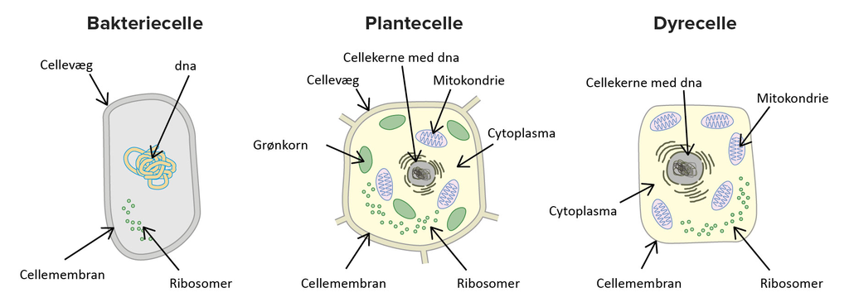

1. Hvad består cellevæggen af hos henholdsvis bakterier, svampe og planter?
2. Forklar forskellen på gramnegative og grampositive bakteriers cellevæg vha. figur 9.

